ФГОБУ ВО «Финансовый университет при Правительстве Российской Федерации»
ВСЕРОССИЙСКАЯ ОЛИМПИАДА
ШКОЛЬНИКОВ «МИССИЯ ВЫПОЛНИМА.
ТВОЕ ПРИЗВАНИЕ – ФИНАНСИСТ!»
ПО ПРЕДМЕТУ ИСТОРИЯ
2023-2024 уч. года

ВАРИАНТ I

Задание 1. Самостоятельно определив основание, разделите указанные события на 2 группы. В каждой группе расположите события в хронологической последовательности, используя для этого номера, под которыми они представлены. В ответ выпишите в соответствующем порядке номера, под которыми указаны события.
1. Полет Белки и Стрелки в космос.
2. Постройка Эйфелевой башни.
3. Начало разработки медных руд на реке Каме.
4. Открытие Иннополиса.
5. Возведение стен вокруг Константинополя при Феодосии.
6. Указ патриарха Никона о троеперстии, начало раскола православной церкви.
7. Варфоломеевская ночь.
8. Первое упоминание в летописях о Сибирской земле.
9. Открытие Аляски. Экспедиции В. Беринга.
10. Война за независимость под командованием Мустафы Кемаля Ататюрка.
11. Синьхайская революция.
12. Первая выставка импрессионистов.
13. Учреждение инквизиции.
14. Сооружение Римского водопровода.
15. Изобретение киноаппарата, в основе которого лежал скачковый механизм («улитка»).
16. Первая бомбардировка Лондона.
17. Создание первых банков крови.
18. Впервые в мире законодательно и официально провозглашено равенство прав мужчин и женщин.
19. Открытие первого в мире детского музыкального театра.
20. Сожжение Джордано Бруно.

Ответ:
Отечественная история – 8; 3; 6; 9; 15; 18; 17; 1; 19; 4.
Зарубежная история – 14; 5; 13; 7; 20; 12; 2; 11; 10; 16.

Критерии оценки:
      - За верное деление на 2 группы (1 - отечественная история; 2 - зарубежная история) - 2 балла.
      - В случае допущения ошибки выставляется 0 баллов за все задание.
      - Правильный порядок в 1 группе - 2 балла.
      - Правильный порядок во 2 группе - 2 балла.
      - Допускается 1 ошибка в каждой группе, оценка снижается на 1 балл.
      - Итоговая максимальная оценка - 6 баллов.

Задание 2. Выполните следующие действия:
а) укажите в таблице название города, в котором расположена изображенная на плане крепость;
б) соотнесите их с гербами городов;
в) внесите информацию в таблицу в порядке дат основания этих городов;
г) занесите в таблицу соответствующее городу почетное звание («Город-Герой», «Город воинской славы», «Город трудовой доблести», «Город партизанской славы», «Город первого салюта»), если таковое имеется.
1. 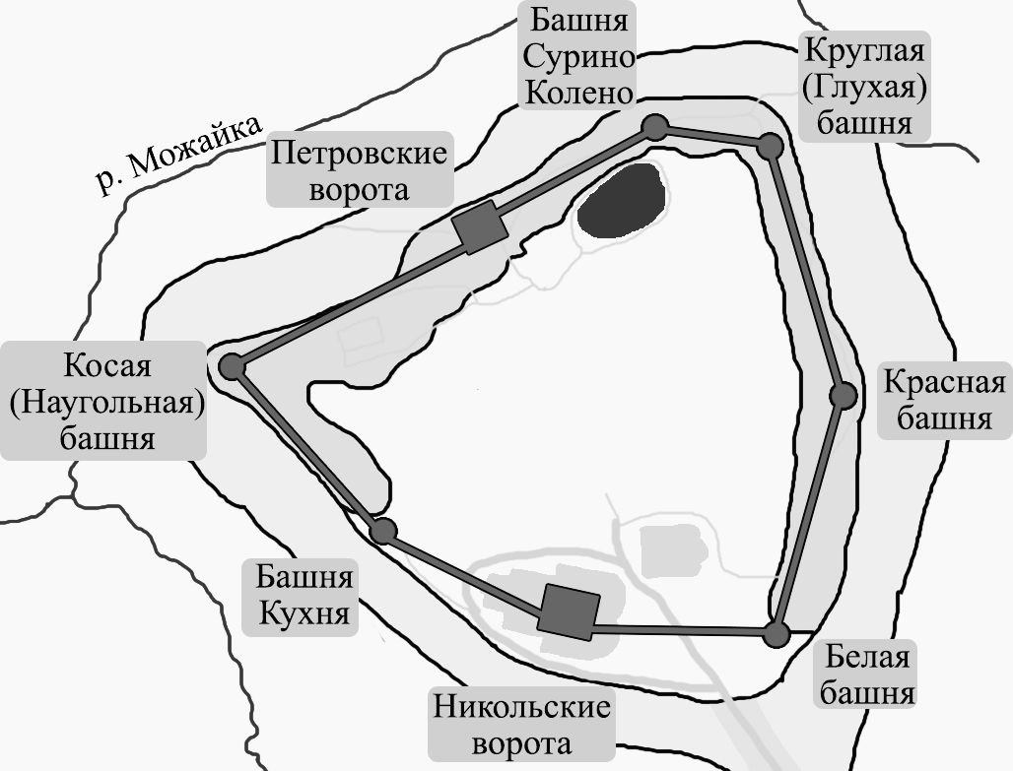

2. 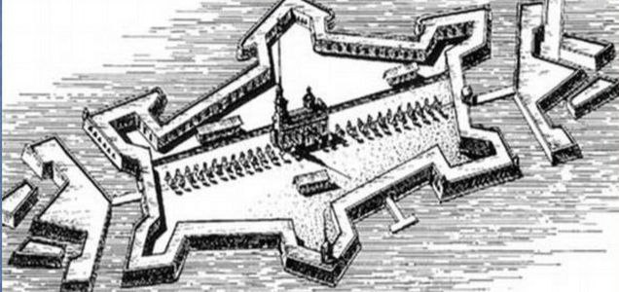

3. 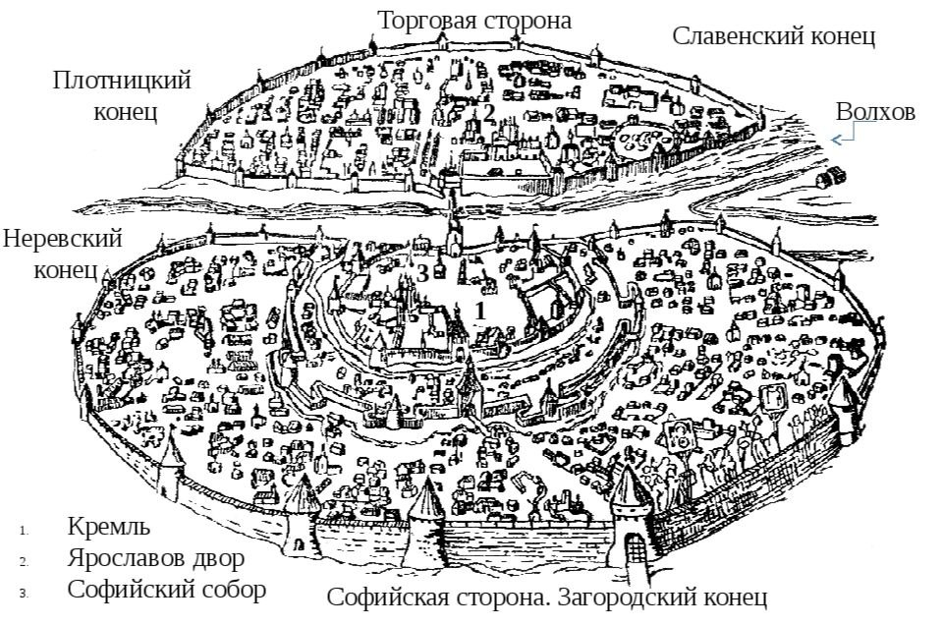
4. 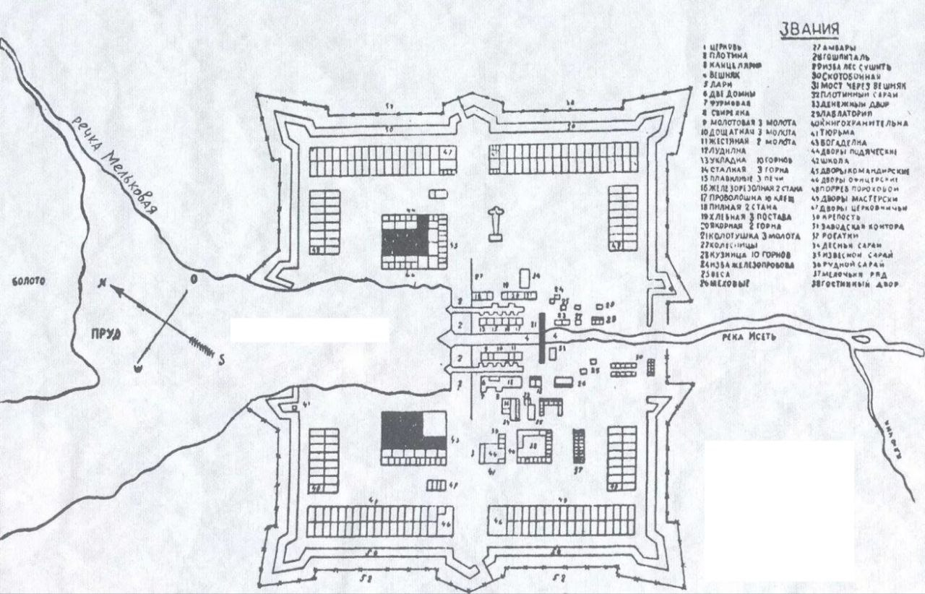
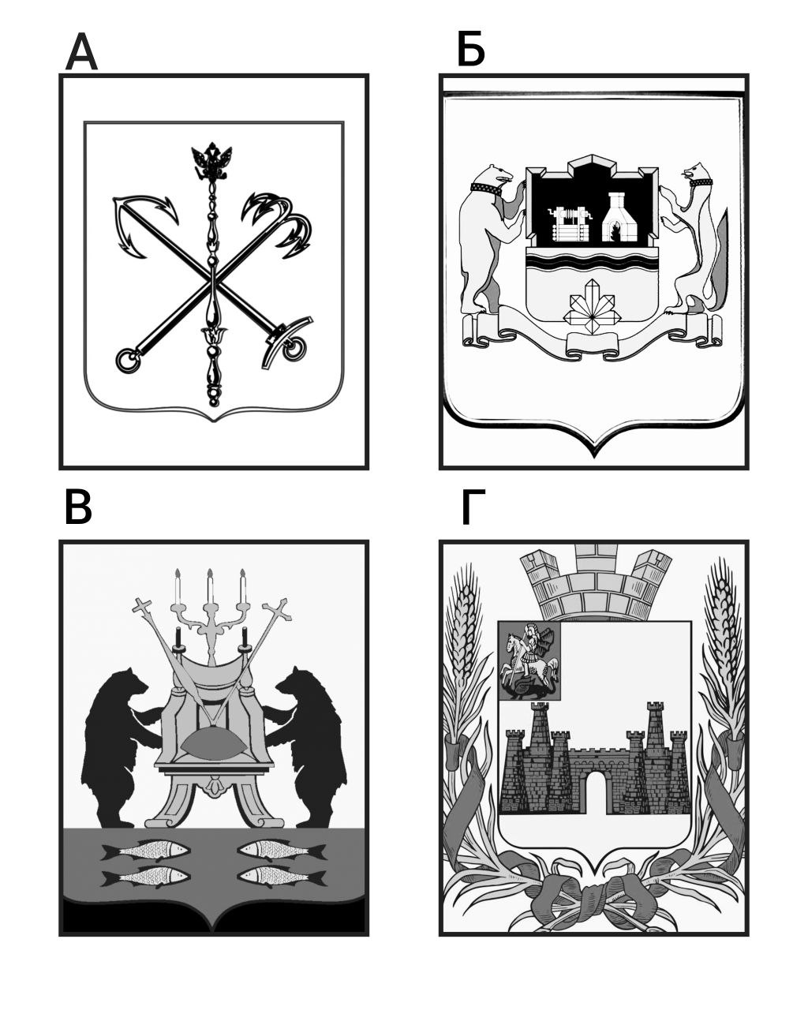
Ответ:
План крепости | 3 | 1 | 2 | 4
Название города | Великий Новгород | Можайск | Санкт-Петербург | Екатеринбург
Герб | В | Г | А | Б
Почетное звание | «Город воинской славы» | «Город воинской славы» | «Город-Герой» | «Город трудовой доблести»
Критерии оценки:
1. За верное название города и правильное соотнесение с планом крепости – 2 балла.
2. За верный выбор герба – 1 балл.
3. За верное указание почетного звания города – 1 балл.
4. Итоговая максимальная оценка – 16 баллов
Задание 3. Выберите по 1 верному ответу в каждом задании и занесите выбранные ответы в таблицу:
3.1 Прочтите отрывок из исторического источника и укажите пропущенное в нем название города.
«Убит же был Шевкал в 6835 г. И, услышав об этом, беззаконный царь зимой послал рать на Русскую землю – пять темников, а воевода у них Федорчук, и убили они множество людей, а иных взяли в плен; а (…..) и се окрестные города предали огню. Великий же князь Александр, чтобы не терпеть безбожных преследований, оставив русский великокняжеский престол и все свои наследственные владения, ушел во Псков с княгиней и детьми своими и остался в Пскове».
1) Киев 2) Владимир 3) Тверь 4) Москва
3.2 Прочтите отрывок из труда историка и укажите имя князя, в период правления которого происходили описываемые события.
«Каменная крепость сооружалась на владимиро-суздальских землях впервые. До этого с каменными оборонительными сооружениями имели дело новгородцы и псковичи. Новой представлялась техника работ, непривычным был самый материал. Его находят в 30 км по течению Москвы-реки, близ впадения в нее Пахры, у села Мячкова. Мячковский камень и дал Москве имя «белокаменной». Весь необходимый для строительства Кремля запас москвичи сумели доставить по Москве-реке – по льду и воде».
1) Юрий Долгорукий 2) Иван Калита 3) Дмитрий Донской 4) Иван III
3.3 Прочтите отрывок из труда историка и укажите понятие, с которым связана ситуация, описанная в нем.
«Князь Ф.А. Ноготков, из рода Оболенских, получивший должность второго воеводы сторожевого пола, более низкую, чем у Ф.Н. Романова, бил на него челом. Он, как и многие в подобных случаях, не хотел да и не мог допустить «потерьки», «порухи» себе и своей фамилии и тогда, и на веки вечные. Ему, доказывал Ноготков, «меньши боярина Федора Никитича «Романова быть невместно»; более того, «мочно ему», Ноготкову, «быть больши боярина Федора Никитича, дяди Данилы да отца ево Никиты Романовичей Юрьевых».
1) лестница 2) кормление 3) местничество 4) нестяжательство
3.4 Прочтите отрывок из текста и вставьте одно из предложенных слов.
«Рядовой постовой полицейский в городах до 1862 года именовался (…). Этой мрачной и вместе с тем комической фигуре уделено немало места в исторической и художественной литературе. Вооруженный алебардой, то есть, длинным копьем с топориком, он пребывал на посту в будке, окрашенной полосами. Но чаще будка имела вид жилого дома, окруженного огородом, зимой деревянная или каменная будка отапливалась. И он не просто стоял на посту, но и жил в будке вместе с семьей».
1) постовой 2) околоточный 3) будочник 4) хожалый
3.5 Прочтите отрывок из текста и вставьте одно из предложенных слов.
Во все времена ювелиры на Руси удивляли своим мастерством. Одни гранили драгоценные камни, другие изготавливали украшения из драгоценных металлов, а третьи занимались (…) Этот вид ювелирной техники до сих пор не перестает удивлять современных обывателей своим изяществом и ажурностью.
Со старославянского слово «съкати» означает «свивать несколько нитей между собой». (…) известна на Руси еще с 9-10 веков, но настоящую популярность эта ювелирная техника приобрела в 18-19 вв. Ювелиры использовали тонкую скрученную проволоку из золота, серебра или меди, и превращали ее в ажурный или напаянный на металл узор.
1) майолика 2) зернь 3) финифть 4) фаянс
Ответы:
3.1 | 3.2 | 3.3 | 3.4 | 3.5
3 | 3 | 3 | 3 | 2
Критерии оценки:
1. За каждый верно выбранный ответ - 1 балл.
2. Итоговая максимальная оценка - 5 баллов.
Задание 4. Вам необходимо определить какому выдающемуся полководцу посвящена большая часть информации, размещенной ниже (7 блоков связаны с жизнью и деятельностью этого полководца, а 1 является лишним):

1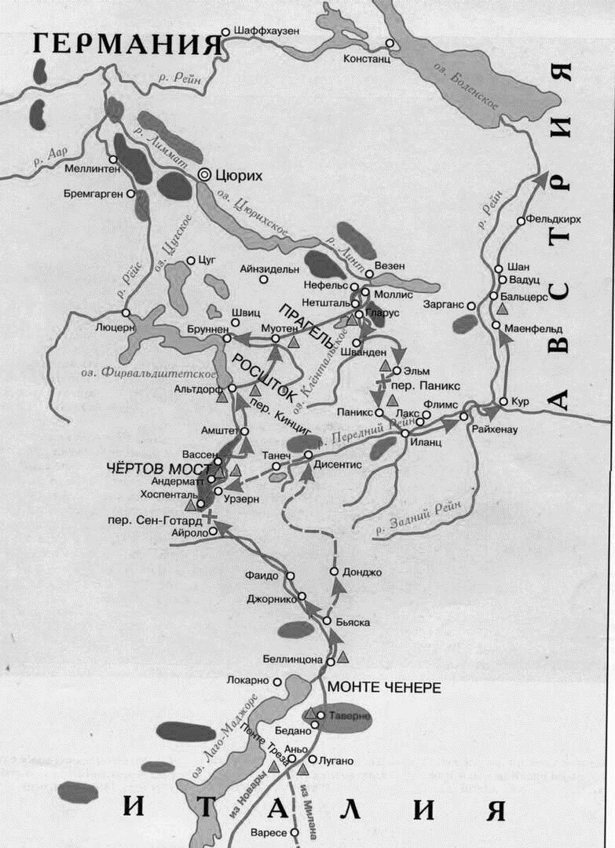 | 2  «Истинной славы не стоит домогаться, она – следствие  той жертвы, которую приносишь для общественного  блага». | 3  Дед его Иван служил генеральным писарем в Преображенском полку.  Петр 1, бывая в Преображенской слободе, заходил в дом Ивана, рукой которого было написано немало важных указов. Особенно дед Иван гордился тем, что Петр 1 стал крестным отцом его сына.
Грудь твоя горит звездами:  Ты геройски добыл их,  В жарких схватках со врагами,  В ратоборствах роковых;  Воин смлада знаменитый,  Ты ещё под шведом был,  И на финские граниты  Твой скакун звучнокопытый  Блеск и топот возносил.  Н.М. Языков  4 | 5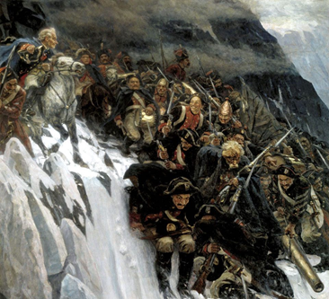 | Сей идол северных дружин,  Маститый страж страны державной,  Смиритель всех ее врагов,  Сей остальной из стаи славной  Екатерининских орлов.  В твоем гробу восторг живет!  А.С. Пушкин  6
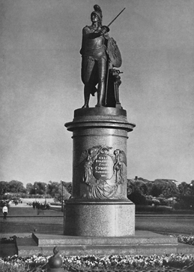  7 | Первым крупным сражением, в котором участвовал полководец, стало решающее в Семилетней войне.  Командующий русской армией генерал-аншеф П.С. Салтыков писал в своей реляции Елизавете, что наши солдаты превзошли себя своей храбростью, потери велики, но король прусский не продает дешево побед. Фридрих II сам чудом остался в живых, под ним были убиты две лошади и прострелен мундир.  8

4.1 Определите и запишите в ответ Ф.И.О. полководца.
4.2 Выпишите цифры, под которыми размещена информация о нем.
4.3 Составьте связный рассказ о жизни и деятельности полководца. В обязательном порядке используя данную в этом задании информацию. Ответ принимается при объеме не менее 15 предложений.
Ответ:
4.1 Суворов Александр Васильевич
4.2 1, 2, 3, 5, 6, 7, 8.
4.3 ________________________________________________________________________________________________________________________________________________________________________________________________________________________________________________________________________________________________
Критерии оценки:
1. За верное указание фамилии, имени и отчества полководца-2 балла.
2. За верное указание цифр, под которыми размещена информация о нем – 2 балла.
3. За связный рассказ с опорой на исторические факты с использованием материалов предложенных в задании – 6 баллов.
4. Итоговая максимальная оценка – 10 баллов.
--------------------------------------------------------------------------------------------------------------------------------------------

Задание 5. Внимательно изучите иллюстрацию:
5.1 Укажите современное название здания.
5.2 Выпишите цифры, под которыми размещены верные высказывания.

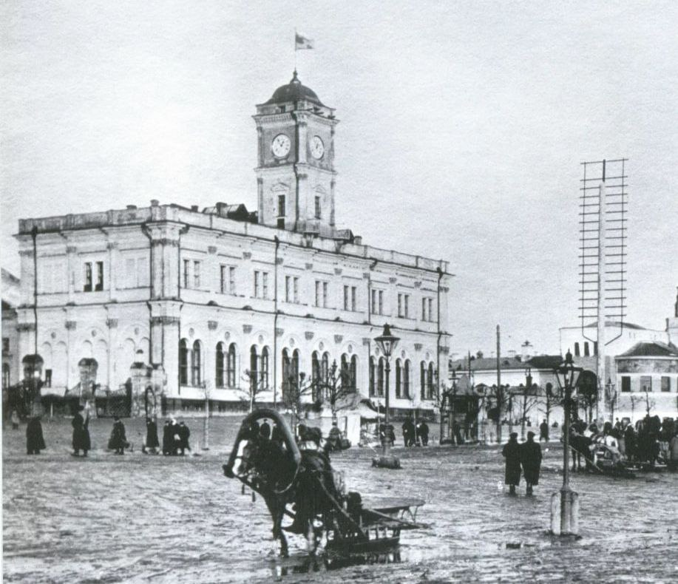

1. На иллюстрации изображен старейший вокзал Москвы.
2. Здание было построено в 1864-1871 гг. по проекту Константина Тона.
3. Первый поезд прибыл на Петербургский вокзал Москвы 3 августа 1851 года, а 19 августа по железной дороге впервые приехал Николай I с супругой и наследниками.
4. В 1855 году в связи с кончиной императора Петербургско-Московскую железную дорогу переименовали в Николаевскую. Это же название получили и оба конечных вокзала.
5. В феврале 1923 года приказом народного комиссара Ф.Э. Дзержинского Николаевская дорога была переименована ив Октябрьскую, Николаевский вокзал стал Октябрьским, а через год, в связи с переименованием северной столицы вокзал стал называться Ленинградским.
Ответ:
5.1 Ленинградский вокзал
5.2 1, 3, 4, 5

Критерии оценки:
1. За верное указание современного названия здания – 2 балла.
2. За каждую верно указанную цифру – 2 балла.
3. Итоговая максимальная оценка – 10 баллов
--------------------------------------------------------------------------------------------------------------------------------------------

Задание 6. Изучите представленные материалы эпистолярного жанра и определите:
1) автора письма
2) адресата
3) повод, по которому написано это письмо
Данные занесите в таблицу.

А) Мой друг, то, что я так к Вам обращаюсь - не формальность. У меня нет врагов. В последние 33 года делом моей жизни было заручиться дружбой всего человечества, относясь по-дружески ко всем людям вне зависимости от расы, цвета кожи или вероисповедания. Мы не сомневается в Вашем мужестве и в том, что Вы преданы своему отечеству, также мы не верим в то, что Вы представляете из себя чудовище, каким рисуют Вас Ваши оппоненты.
Тем не менее как Ваши собственные сочинения и высказывания, так и слова Ваших друзей и почитателей не оставляют сомнений в том, что многие Ваши действия чудовищны и не соответствуют понятиям о человеческом достоинстве. Поэтому мы, вероятно, не можем пожелать успеха Вашему оружию. Мы выступаем против британского империализма не меньше, чем против нацизма. Наше сопротивление, однако, не направлено на то, чтобы нанести ущерб британскому народу. Мы стремимся убедить их, но не одержать победу на поле битвы.
Метод ненасилия способен нанести поражение союзу всех самых ожесточенных сил в этом мире. Если не британцы, то другая держава, вне сомнений, победит Вас Вашим же оружием. Вы не оставите своему народу наследия, которым он мог бы гордиться.

Б) Бесценное, любимое сокровище, 8°, легкий снежок, – пока сплю хорошо, но несказанно тоскую по тебе, любовь моя. Стачки и беспорядки в городе более чем вызывающие (посылаю тебе письмо Калинина ко мне. Оно, правда, немногого стоит, так как ты, наверное, получишь более подробный доклад от градоначальника). Это хулиганское движение, мальчишки и девчонки бегают и кричат, что у них нет хлеба, – просто для того, чтобы создать возбуждение, – и рабочие, которые мешают другим работать. Если бы погода была очень холодная, они все, вероятно, сидели бы по домам. Но это все пройдет и успокоится, если только Дума будет хорошо вести себя. Худших речей не печатают, но я думаю, что за антидинастические речи необходимо немедленно и очень строго наказывать, тем более, что теперь военное время.

В) Я думаю, что основным в вопросе устойчивости с этой точки зрения являются такие члены ЦК, как Сталин и Троцкий. Отношения между ними, по-моему, составляют большую половину опасности того раскола, который мог бы быть избегнут и избежанию которого, по моему мнению, должно служить, между прочим, увеличение числа членов ЦК до 50, до 100 человек.
Тов. Сталин, сделавшись генсеком, сосредоточил в своих руках необъятную власть, и я не уверен, сумеет ли он всегда достаточно осторожно пользоваться этой властью. С другой стороны, тов. Троцкий, как доказала уже его борьба против ЦК в связи с вопросом о НКПС22, отличается не только выдающимися способностями. Лично он, пожалуй, самый способный человек в настоящем ЦК, но и чрезмерно хватающий самоуверенностью и чрезмерным увлечением чисто административной стороной дела.
Эти два качества двух выдающихся вождей современного ЦК способны ненароком привести к расколу, и если наша партия не примет мер к тому, чтобы этому помешать, то раскол может наступить неожиданно.
Ответ:

 | 1 | 2 | 3
А | Махатма Ганди | Адольф Гитлер | В связи с угрозой со стороны Германии в попытке призвать к миру
Б | Императрица Александра Федоровна | Николай II | Стачки и беспорядки в Санкт-Петербурге
В | Владимир Ильич Ленин | «Письмо к съезду» (Завещание Ленина) | Обращение к съезду партии с оценкой ближайших соратников.

Критерии оценки:
1. За каждый верный ответ в таблице - 1 балл.
2. Итоговая максимальная оценка - 9 баллов.
--------------------------------------------------------------------------------------------------------------------------------------------

Задание 7. Многие отечественные художники изображали на своих полотнах исторические события. Внимательно изучите репродукции и определите:
А) автора
Б) название произведения искусства
В) событие, которому посвящена картина
Г) дата события
Д) где экспонируется картина (город и музей)

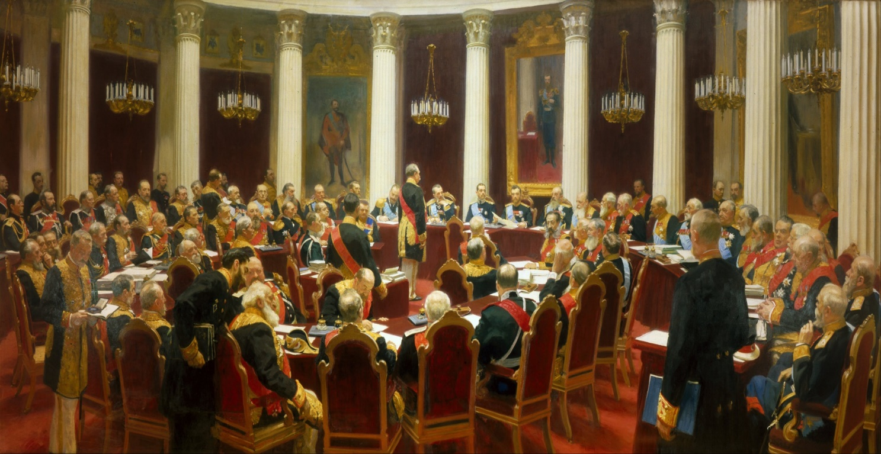

Ответ:
А) Илья Ефимович Репин
Б) «Торжественное заседание Государственного совета 7 мая 1901 года, …»
В) Столетний юбилей со дня учреждения Государственного Совета 1901 год
Г) 1901 год
Д) Санкт-Петербург, Государственный Русский музей

Критерии оценки:
1. За верный ответ А) – 1 балл.
2. За верный ответ Б), В), Г) – по 2 балла.
3. За верный ответ Д) – 1 балл.
4. Итоговая максимальная оценка – 8 баллов.
--------------------------------------------------------------------------------------------------------------------------------------------
Задание 8. На страницах журнала «Крокодил» отражались важнейшие события Великой Отечественной войны. Рассмотрите изображения и укажите в ответах даты отраженных на карикатурах событий.
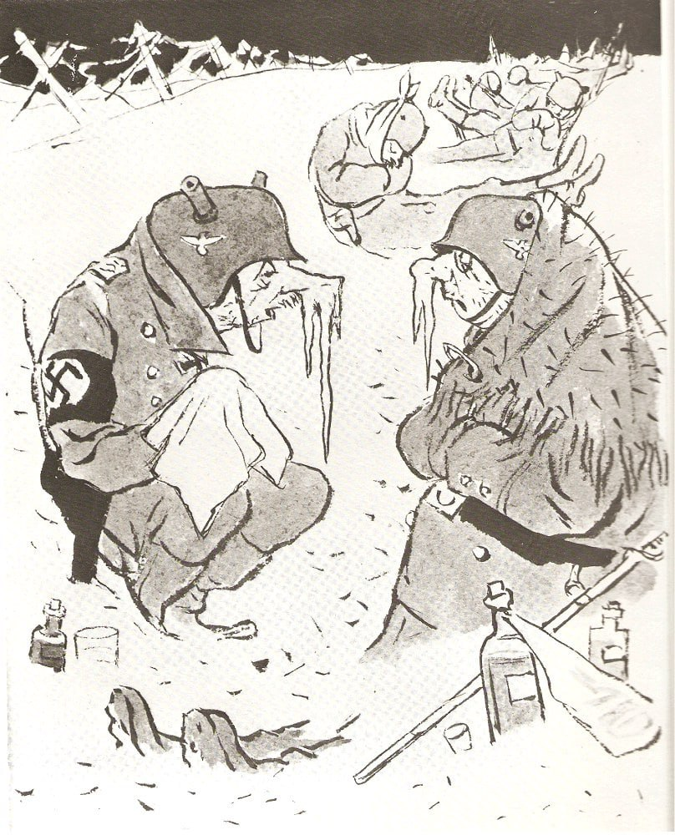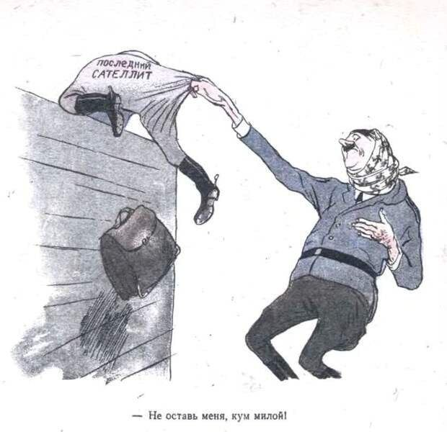
А Б

Ответ:
А. – зима 1941-1942.
Б. – 1944.

Критерии оценки:
1. За каждый верный ответ – 1,5 балла.
2. Итоговая максимальная оценка – 3 балла.
--------------------------------------------------------------------------------------------------------------------------------------------

Задание 9. Цифрами на карте отмечены места, где были сделаны фотографии, расположенные под буквами.
9.1 Соотнесите их.
9.2 Укажите конкретное место и происходившие там события (4-6 предложений к каждой букве).

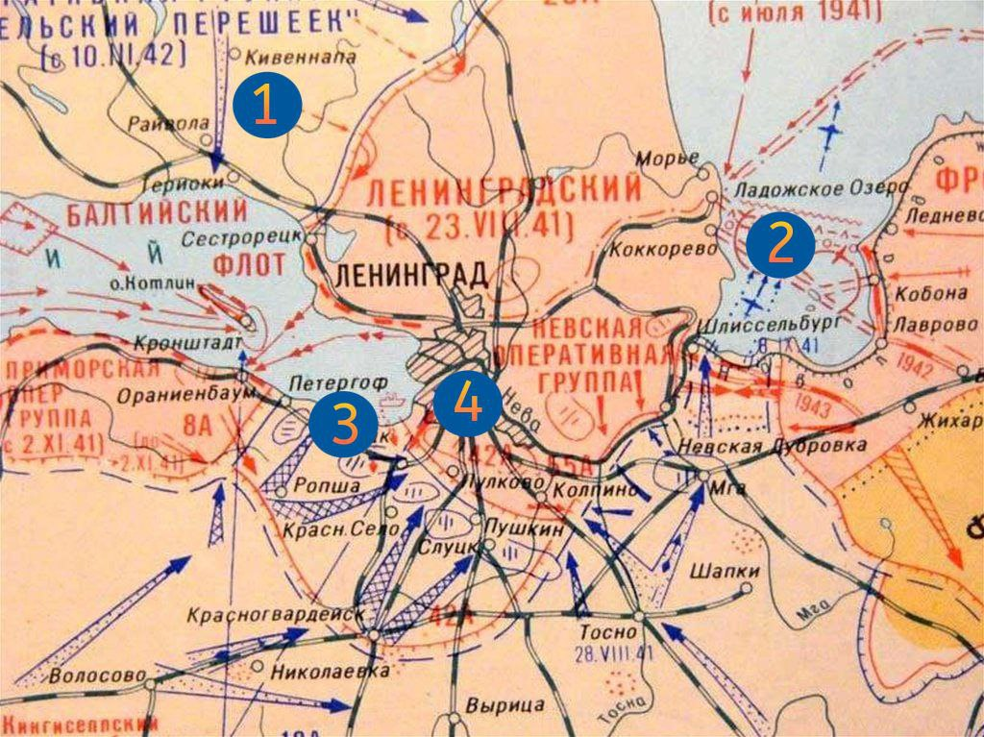

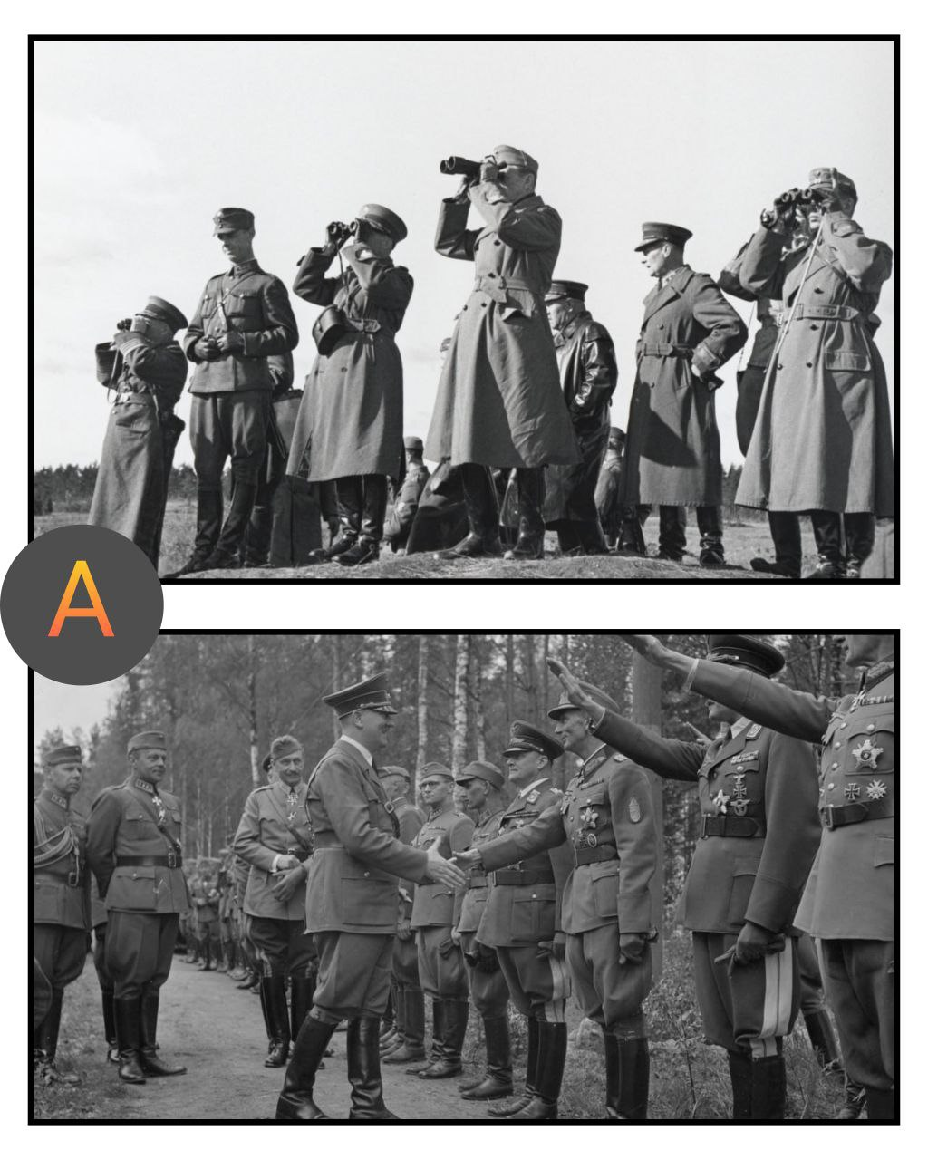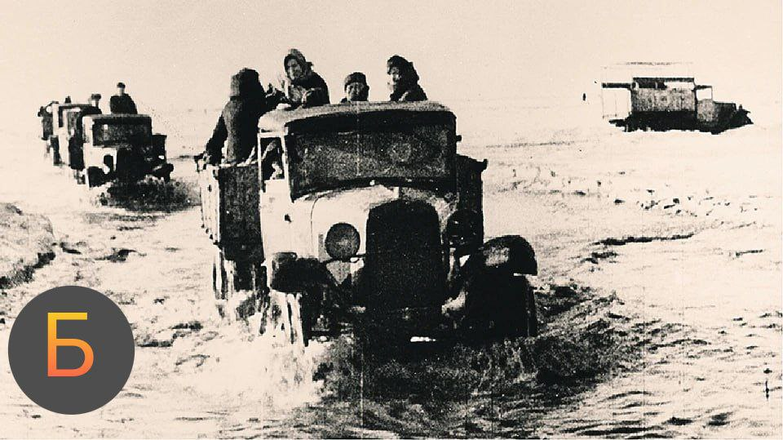
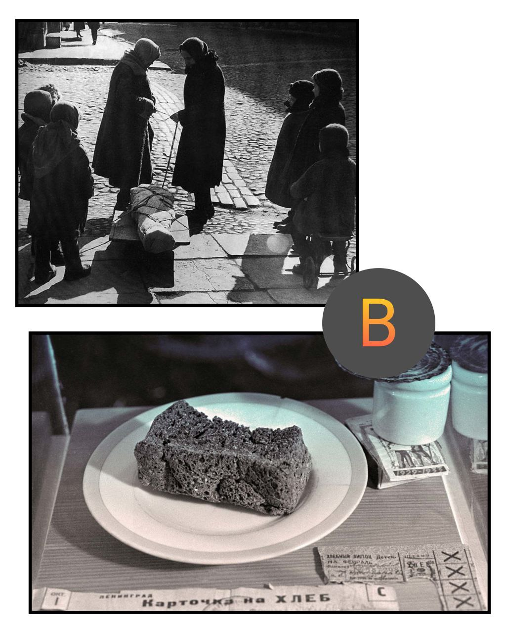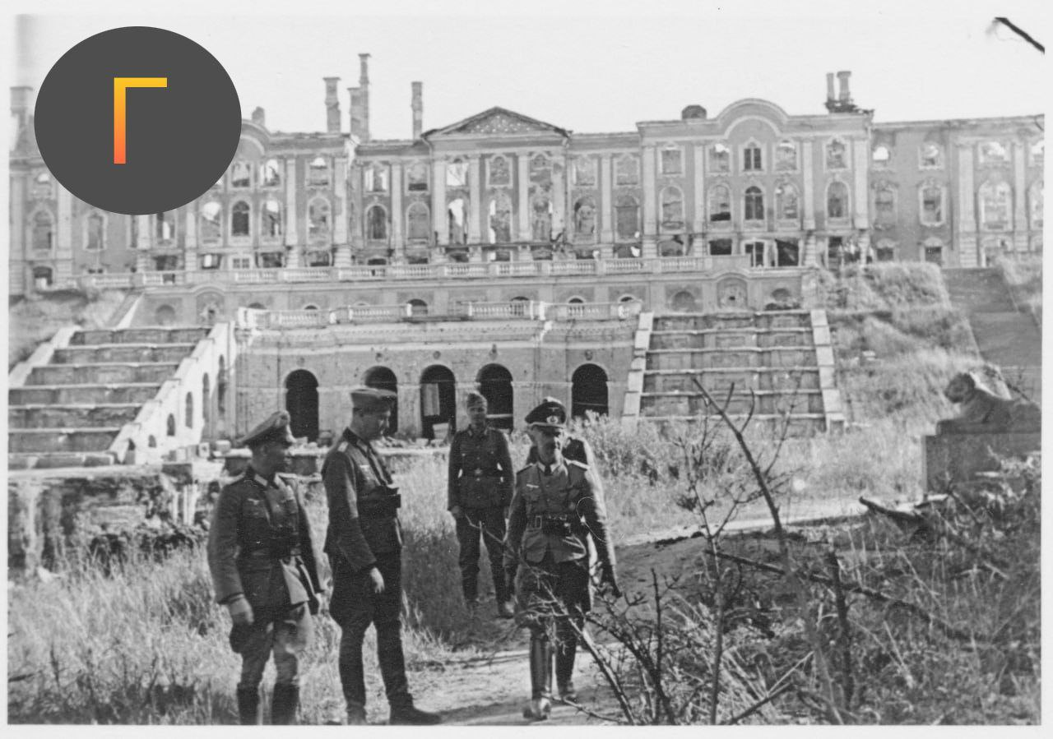

Ответ:
9.1.
1. А; 2. Б; 3. Г; 4. В.

9.2
А______________________________________________________________________________________________________________________________________________________________________________________________
Б_______________________________________________________________________________________________________________________________________________________________________________________________
В_______________________________________________________________________________________________________________________________________________________________________________________________
Г_______________________________________________________________________________________________________________________________________________________________________________________________

Критерии оценки:
1. За каждое верное соотнесение точки на карте и фотографии – 1 балл.
2. За каждое верное описание – 2 балла.
3. Итоговая максимальная оценка – 12 баллов.
--------------------------------------------------------------------------------------------------------------------------------------------

Задание 10. Прочитайте строки приведенного стихотворения.
10.1 Укажите, кому и где установлен памятник.
10.2 Укажите, кто и кому вручает высшую правительственную награду.
10.3 Укажите годы, когда могли быть написаны эти строки.
10.4 В 3-4 предложениях объясните, что связывает стихотворные строки и фотографии.
Не затем я на свете жил,
Чтоб разбойничий чуять смрад;
Не затем вам, братья, служил,
Чтоб забрался ползучий гад
В город сказочный, в город-сад;
Не затем к себе Ленинград
Взор Джамбула приворожил!
А затем я на свете жил,
Чтобы сброд фашистских громил,
Не успев отпрянуть назад,
Волчьи кости свои сложил
У священных ваших оград.
Вот зачем на север бегут
Казахстанских рельс колеи,
Вот зачем Неву берегут
Ваших набережных края,
Ленинградцы, дети мои,
Ленинградцы, гордость моя!

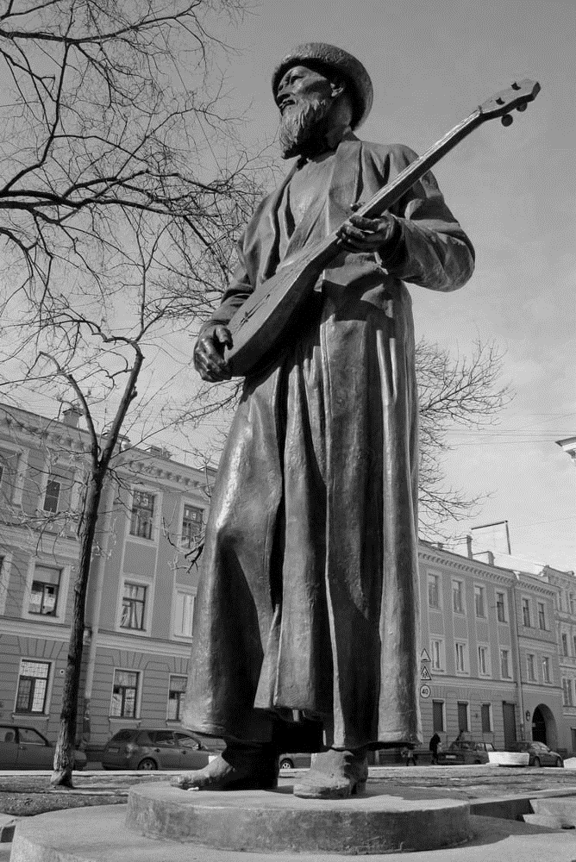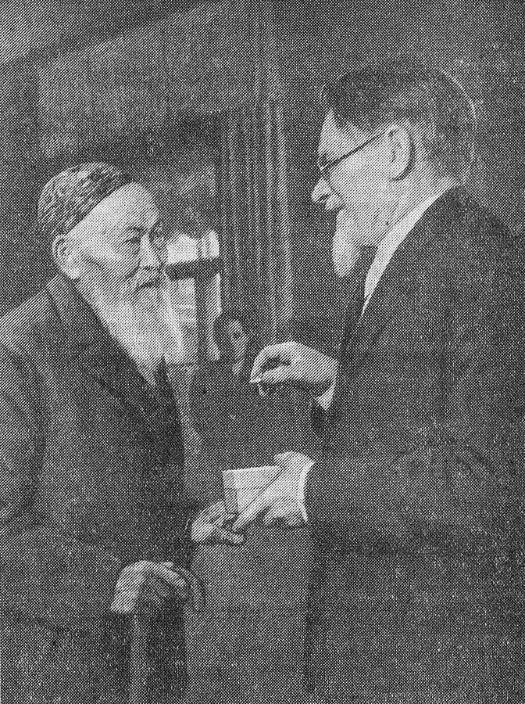

Ответ:
10.1 – Народному акыну Казахстана Джамбулу Джабаеву в Ленинграде (ныне Санкт-Петербург)
10.2 – Председатель Президиума Верховного Совета СССР Михаил Иванович Калинин вручает орден Ленина народному акыну Казахстана Джамбулу Джабаеву
10.3 – 1941-1944
10.4____________________________________________________________________________________________________________________________________________________________________________________________________________________________________________________________________________________________

Критерии оценки:
1. За верный ответ 10.1 – 1 балл.
2. За верный ответ 10.2 -2 балла.
3. За верный ответ 10.3 – 1 балл.
4. За исчерпывающий с опорой на исторические факты рассказ и четкое объяснение – 6 баллов.
5. Итоговая максимальная оценка – 10 баллов.

--------------------------------------------------------------------------------------------------------------------------------------------

Задание 11. Московское метро задумывалось как восьмое чудо света. Поэтому к проектированию и оформлению станций привлекли лучших архитекторов и художников того времени (А.В. Щусев, Б.М. Иофан, А.А. Дейнека, П.Д. Корин, Е.Е. Лансере).
Архитекторы использовали в декоре флорентийскую мозаику, сусальное золочение, бронзовое литье, резьбу по камню, фресковую живопись и многое другое. Эти архитектурные решения были призваны доказать, что при социализме грезы становятся реальностью, что мир культуры и роскоши, прежде доступный только избранным, теперь принадлежит трудовому народу.
Внимательно изучите представленные изображения станций московского метрополитена. В ответ запишите название станции и перечислите те декоративные приемы, которые использованы для ее оформления.
1. 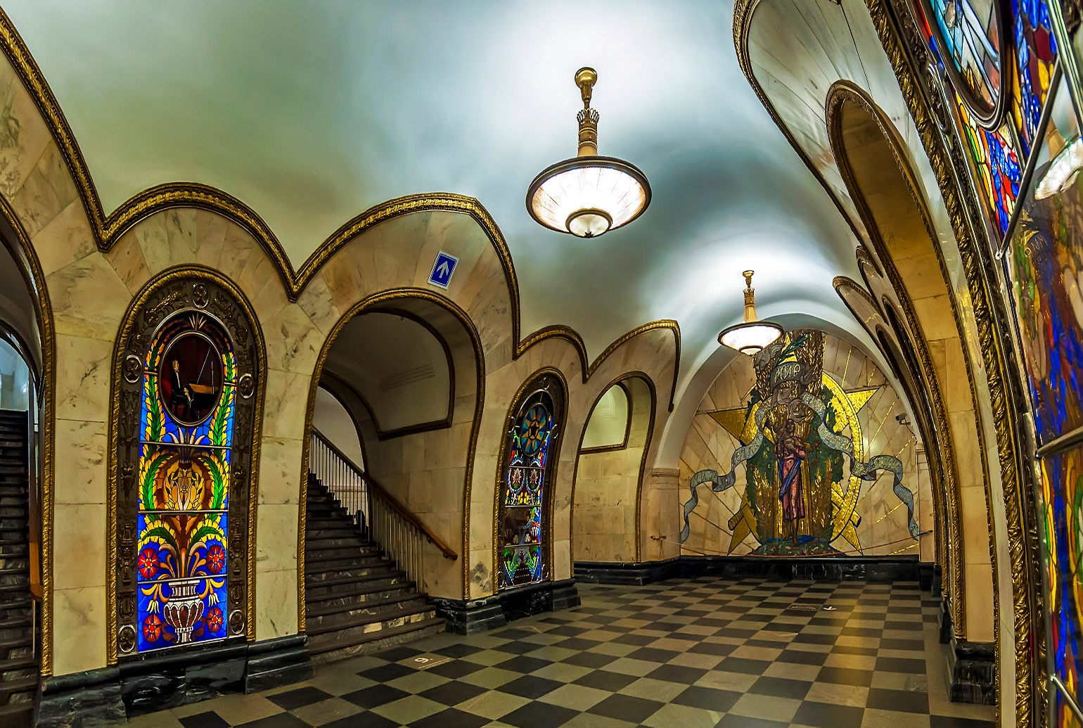
2. 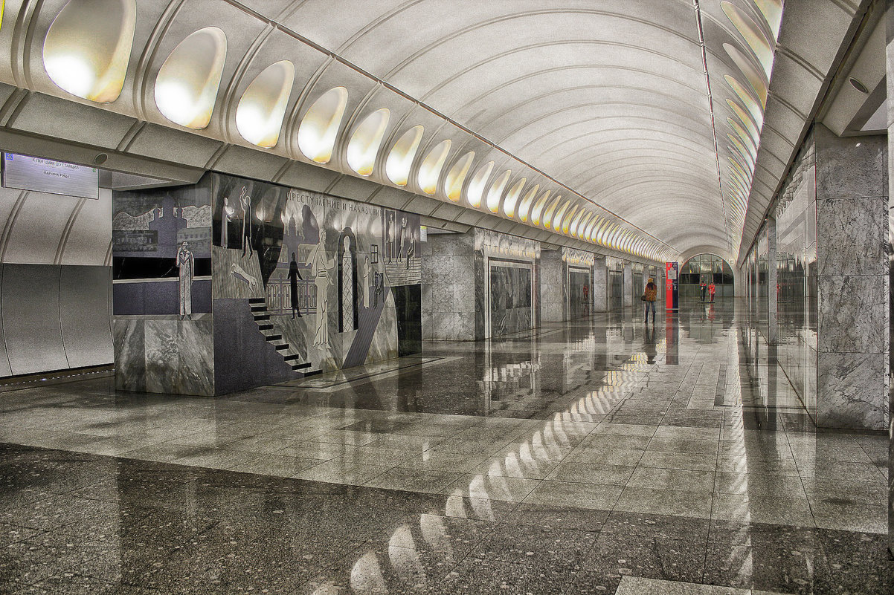
Ответ:
1. Название станции – Новослободская
Декоративные приемы – арка, витраж, мозаичное панно, смальта.
2. Название станции – Достоевская
Декоративные приемы – мозаичное панно из флорентийской мозаики на колоннах, использование сотовых панелей.
Критерии оценки:
1. За верное указание названия – 1 балл.
За верное название элементов декора (не менее 2-х) – 2 балла.
2. За верное указание названия – 1 балл.
За верное название элементов декора (не менее 2-х) – 2 балла.
3. Итоговая максимальная оценка – 6 баллов.
--------------------------------------------------------------------------------------------------------------------------------------------
Задание 12. Заполните таблицу, проставив знаки "+" ("да, утверждение верно") либо "-" ("нет, утверждение ложно").
1. В начале 1950-х годов Юрием Кнорозовым была завершена дешифровка письменности майа. В 1952 году вышла его первая публикация, посвященная результатам этой работы. Молодому исследователю сразу присвоили докторскую степень, а в научном мире его начали почитать как гения. Ни разу не побывав в Мексике, не выходя из кабинета, советский исследователь сделал то, чего не добились ученые, годами проводившие полевые исследования в Центральной Америке. Сам Кнорозов иронично замечал: "Я - кабинетный ученый. Чтобы работать с текстами, нет необходимости скакать по пирамидам".
2. Несмотря на зловещее название, древнеегипетская «Книга мертвых» не была призвана воскрешать мертвецов. Она представляла собой своеобразный сборник заклинаний и советов для тех, кто отправляется в последнее путешествие. Один из самых значимых и подробных «путеводителей» был обнаружен в начале 2023 года в гробнице неподалеку от пирамиды Хеопса.

3. В 1957 году, советским инженером Леонидом Куприяновичем был создан прототип первого мобильного телефона, названный ЛК-1. Он весил 3 килограмма и имел базовую станцию, связанную с автоматической телефонной станцией. Позже, в 1958 году, вес устройства был снижен до 0,5 килограмма, а в 1961 году появился опытный образец весом всего 70 граммов.

4. Город Помпеи был разрушен извержением вулкана в 79 году нашей эры и пролежал под пеплом более 1700 лет. В 1748 году Помпеи были найдены, и с тех пор археологи раскрывают тайны города. Несмотря на то, что открытие произошло так давно, Помпеи по-прежнему хранят много секретов, и примерно 7 десятков гектар еще предстоит исследовать.

5. Розеттский камень представляет собой гранитную плиту с надписью указа египетской династии Птолемеев. Указ был написан тремя шрифтами, что позволило ученым расшифровать египетские иероглифы.

6. Здание музея изобразительных искусств им. А. С. Пушкина в Москве в сентябре 1941 года выдержало три бомбежки, но в середине октября снова ждали серьезные потери: была разрушена стеклянная крыша. В соседнем дворе разорвалась фугасная бомба, и ударная волна дошла до музея. Ситуация осложнялась рано наступившей зимой. Внутри было холодно, сыро и темно: трубы отопительной системы лопнули, проводка была повреждена. Музей погрузился во мрак, а по темным залам летали вороны. Холод, голод, страх – эти ощущения были ежедневными, обыденными для тех сотрудников музея, которые не отправились на фронт или в эвакуацию. Из экскурсоводов и научных сотрудников они быстро превратились в сторожей и пожарных. К сожалению, после войны стеклянная крыша не была восстановлена.

7. 12. Целых 14 слонов персидский правитель Надир-шах Афшар подарил в 1741 году Елизавете Петровне, дочери Петра Великого. Правда, лично ей предназначались «всего» семь слонов – пять животных служили подарком малолетнему Ивану VI, который воцарился в Российской империи в октябре 1740 года, а еще два – его матери и регентше престола, Анне Леопольдовне. Слонов Елизавете Петровне прислали как предложение жениться. Надир-шах искал династического брака для объединения с Россией против Турции. Персидскому правителю казалось, что отлученная от трона дочь Петра может рассмотреть его предложение, которое он подкрепил не только слонами, но и кучей драгоценностей. Конечно, так делать предложения было против всех правил европейской дипломатии. Дар приняли, но персидского посла даже не допустили к Елизавете. О женитьбе не могло быть и речи – в октябре 1741-го, когда слоны пришли в Петербург, «дщерь Петрова» уже вовсю планировала переворот с целью захвата власти. Слонов поселили в центре Петербурга – Караванная улица носит такое название потому, что на ней стоял караван-сарай, помещение для слонов. Впоследствии слонов переселили на место нынешней Площади Восстания, а водили на водопой к Неве по Суворовскому проспекту, который тогда назывался Слоновой улицей.

8. В 2024 году Государственному Эрмитажу исполняется 360 лет. Датой основания музея считается день, когда императрица Екатерина II приобрела у немецкого купца И.Э. Гоцковского коллекцию в 250 картин, чтобы оформить ими залы своего дворца. Произошло это 1764 году.

9. Здание Исторического музея на Красной площади строили с 1875 по 1883 год. Проект для него разработали архитектор Владимир Шервуд и инженер Анатолий Семенов.

10. Аполлинарий Васнецов участвовал в археологических раскопках на территории Москвы. Однажды он даже облетел исторический центр на воздушном шаре, чтобы составить более полное представление о ландшафте, который необходимо было изобразить на картине.
Ответ:
1 | 2 | 3 | 4 | 5 | 6 | 7 | 8 | 9 | 10
+ | - | + | - | + | - | + | - | + | +

Критерии оценки:
1. За каждый верный ответ в таблице – 0,5 баллов.
2. Итоговая максимальная оценка – 5 баллов.
--------------------------------------------------------------------------------------------------------------------------------------------

ИТОГО за всю работу максимальный балл = 100

